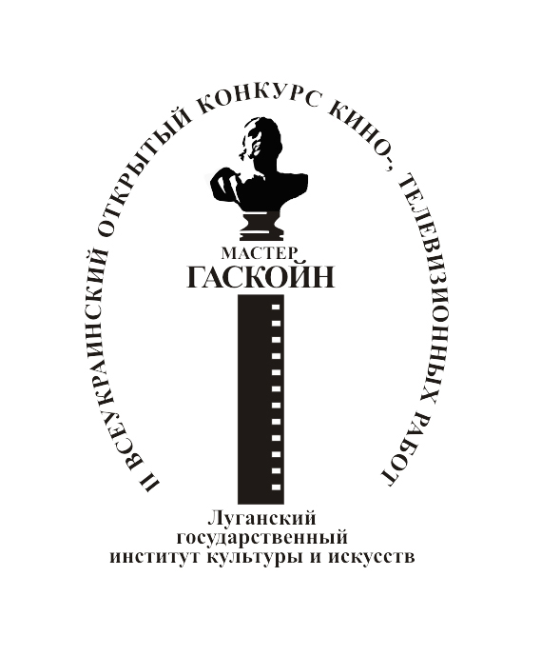
ПОЛОЖЕНИЕ
о II Всеукраинском открытом конкурсе
кино-, телевизионных работ «Мастер Гаскойн»

І. ОБЩИЕ ПОЛОЖЕНИЯ
1.1. ІІ Всеукраинский открытый конкурс кино-, телевизионных работ «Мастер Гаскойн» (далее – Конкурс) проводится при содействии Министерства культуры и туризма Украины, управления культуры и туризма Луганской облгосадминистрации, управления по делам семьи, молодежи и спорта Луганской облгосадминистрации, Луганского областного совета, Луганского обкома профсоюзов работников культуры, государственного предприятия «Луганская областная государственная телерадиокомпания».
1.2. Инициатором, учредителем и организатором Конкурса является ректорат и кафедра кино-, телеискусства Луганского государственного института культуры и искусств.
1.3. Конкурс является некоммерческим проектом, направленным на обеспечение широкого информационно-культурного обмена между профильными вузами, факультетами и кафедрами, любительскими кино-, телецентрами и студиями Украины, ближнего и дальнего зарубежья.
1.4. Задачи Конкурса:
– выявление творческой, социально активной молодежи;
– создание в его рамках комфортных организационно-технических условий и возможностей для творческого самовыражения участников;
– создание социально значимых, культурологических, образовательных, развлекательных, молодежно-студенческих программ, Интернет-показов, а также художественных и документальных малоформатных фильмов.

II. СРОКИ ПРОВЕДЕНИЯ КОНКУРСА
2.1. Конкурс проводится с 9 августа по 10 декабря 2011 года.
2.2. Выполненные по всем требованиям Конкурса экранные произведения необходимо присылать с 1 сентября до 31 ноября 2011 года включительно. 1 –6 декабря – срок просмотра работ отборочной комиссией Конкурса.
2.3. Фестивальная часть Конкурса, в рамках которой состоится театрализованное торжественное открытие Конкурса (8 декабря), объявление экранных работ и их авторов – победителей соревнования, а также вручение им наград с одновременной демонстрацией лучших экранных произведений на большом экране, пройдет с 8 по 10 декабря 2011 года.

III. УСЛОВИЯ УЧАСТИЯ В КОНКУРСЕ
3.1. Конкурс является открытым.
3.2. На Конкурс должны направляться экранные работы самостоятельно выбранной неограниченной тематики, архитектонических форматов и любых жанров.
3.3. Участниками Конкурса могут быть любые физические и юридические лица: студенты высших и средних учебных заведений, обучающиеся по профильным направлениям; работники профессиональных студий телевидения любых форм собственности и подчинения; члены взрослых и детско-юношеских кино-, телеорганизаций, любительских студий и кружков; индивидуальные любители экранного искусства.
3.4. Экранные произведения не должны превышать хронометраж 30 минут.
3.5. Участие в Конкурсе является бесплатным.
3.6. Один участник имеет право одновременно отправлять на Конкурс произведения в нескольких номинациях.
3.7. Для участия в Конкурсе необходимо заполнить регистрационную форму заявки (приложение) и отправить ее вместе с собственным экранным произведением, созданным в соответствии с требованиями, изложенными ниже в настоящем Положении, на почтовый и электронный адрес организатора Конкурса.
3.8. Заполненная и полученная организатором Конкурса регистрационная форма заявки автоматически подтверждает согласие автора или авторов экранных произведений на участие в Конкурсе.
3.9. Участник Конкурса несет личную ответственность за то, что именно он является владельцем интеллектуальной собственности на предоставленное на Конкурс медиа-произведение.
3.10. Участник – автор произведения согласно действующему законодательству Украины несет личную ответственность за достоверность изложенных в произведении фактов и информации.
3.11. Расходы на проезд, проживание и питание участники Конкурса оплачивают самостоятельно.
3.12. Заявки и экранные работы должны быть присланы по адресу организатора Конкурса не позднее 31 ноября 2011 года.

IV. ТРЕБОВАНИЯ К ЭКРАННЫМ РАБОТАМ
УЧАСТНИКОВ КОНКУРСА
4.1. Каждая работа, присланная на Конкурс, должна быть записана на диск формата DVD с указанием на нем всех исходных данных: ФИО автора, названия произведения, точного хронометража.
4.2. Присланная на Конкурс работа должна быть безупречной с технической точки зрения. Любой технический недостаток дает организаторам право лишать авторов и их произведения участия в Конкурсе.
4.3. К участию в Конкурсе не допускаются произведения без правильно заполненной формы заявки с регистрационной отметкой в ней легитимных (по данному Положению) дат, а также при наличии в них:
– материалов, унижающих достоинство отдельного человека или группы людей, их национальную, конфессиональную и социальную принадлежность, а также высмеивающих их физические недостатки;
– чужих текстов, фото, кино- и телематериалов и дизайнерских приемов без ссылки в работе на авторов, которым они принадлежат.
4.4. Экранная работа, присланная на Конкурс, должна быть собственной разработкой автора по параметрам темы, идеи, художественно-композиционного построения и т. п.
4.5. На Конкурс следует присылать работы, созданные не ранее 2009 года.

V. КАТЕГОРИИ УЧАСТНИКОВ И НОМИНАЦИИ КОНКУРСА
5.1. Жюри Конкурса имеет право присуждать лучшей работе Гран-при.
5.2. Участники Конкурса делятся на три категории:
І категория – профессионалы (представители профессиональных кино- и телеорганизаций, телеканалов и студий);
II категория – студенты вузов, колледжей, средних учебных заведений, обучающиеся по профильным направлением;
III категория – непрофессионалы (студенты вузов, колледжей, средних учебных заведений, не обучающиеся по профильным направлениям, а также члены взрослых и детско-юношеских любительских кино- и телеорганизаций, индивидуальные любители экранного искусства).
5.3. Работы оцениваются по следующим номинациям:
- «Лучшая работа режиссера»;
- «Лучшая работа оператора»;
- «Лучший неигровой фильм» (научно-популярный, документальный публицистический);
- «За смелость в поиске новых экранных форм».
5.4. Оценивать работы будет также неофициальное жюри, созданное из числа прибывших на конкурс молодых участников и зрителей. Это жюри определяет достойных быть отмеченными призом зрительских симпатий.
5.5. Фестивальная часть конкурса в режиме оn-line будет транслироваться в Интернете. Для пользователей Интернета предоставляется возможность прямого просмотра конкурсных экранных работ, а также участие в Интернет-голосовании, по результатам которого будет определен обладатель приза оn-line голосования.
VI. ЖЮРИ КОНКУРСА
6.1. В состав жюри привлекаются ведущие специалисты в экранно-медийной сфере: топ-менеджеры сферы кино и телевидения, режиссеры, продюсеры, популярные актеры, телеведущие, искусствоведы, преподаватели профильных вузов.

VII. КОНТАКТНАЯ ИНФОРМАЦИЯ
7.1. Работы на Конкурс присылаются до 31 ноября 2011 года по адресу: Красная площадь, 7, г. Луганск, 91055; электронный адрес: lugiki@ua.fm
7.2. Контактные телефоны организаторов Конкурса: (0642) 59-02-67, факс: (0642) 59-52-76; 0954744160 (Никитина Марина Игоревна); 0995158287 (Поляков Михаил Карпович); 0954803620 (Курчина Валентина Семёновна).
7.3. Условия Конкурса размещены на сайте: lgiki.com.ua
7.4. Организатор Конкурса не несет ответственности за работу отделений почтовой связи и сбои в доставке ими почтовых отправлений на Конкурс.
7.5. Пересылка экранных работ на Конкурс осуществляется за ​​счет отправителей.

ЗАЯВКА
на участие во II Всеукраинском открытом конкурсе
кино-, телевизионных работ «Мастер Гаскойн»

Участник
Фамилия, имя, отчество участника

Дата рождения
Почтовый адрес
E-mail
Контактный телефон
Конкурсное произведение
Название произведения
Категория  (согласно положения) | І ІІ ІІІ  (необходимое подчеркнуть)
Год создания работы
Предыдущие конкурсы, в которых работа участвовала, результат

«С правилами участия в Конкурсе и со всеми пунктами его Положения согласен (согласна) и соглашаюсь на обнародование работы, распространение, публичный показ общественности».

Подпись __________________________

Дата заполнения заявки «____» ________________ 20__ г.

Внимание! Произведения должны направляться только вместе с заявками до 31 ноября 2011 года.
Каждая работа оформляется отдельной заявкой.

